Resumo da Cidade de Curitiba

A cidade de Curitiba está localizada no Paraná, e é a capital do Estado. De acordo com os dados apresentados pelo Instituto Brasileiro de Geografia e Estatística (IBGE) neste ano de 2016, a cidade é composta por aproximadamente 1 893 997 habitantes, sendo a mais populosa do estado do Paraná e ocupando a 8° posição dos municípios mais populosos do país.
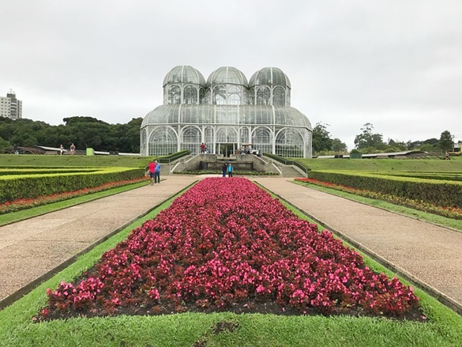
O seu surgimento está datado no ano de 1693, quando começou a ser povoada, de fato, por um pequeno conjunto de povo bandeirante. Após a sua fundação, Curitiba passou a ser considerada como um dos principais pontos de parada comercial da estrada tropeira, que ligava a cidade de Sorocaba ao município de Viamão. Graças a isso, Curitiba passou a ser considerada a capital da Província do Paraná, em 1853.
A cidade teve o seu desenvolvimento marcado pela forte presença de imigrantes europeus, principalmente durante o século XIX, que eram, em maior parte, italianos, ucranianos, poloneses e alemães. Essa grande onda de imigrações na cidade foi refletida na sua formação cultural, que até hoje traz vestígios e influência na identidade cultural de Curitiba.
O município, desde o seu surgimento, sempre foi reconhecido como a cidade que apostou em significativas inovações nos planos urbanísticos, que tinham como principal objetivo controlar o crescimento, criando uma cidade com ruas largas e de agradável convivência. Por conta de todas as inovações, Curitiba ficou conhecida internacionalmente como a cidade das inovações urbanísticas e preocupada com a preservação do meio ambiente. Uma das novidades mais famosas implementadas pelo município diz respeito ao transporte coletivo, que tempo depois, serviu como inspiração para o sistema TransMilenio, implantado na Colômbia.
Curitiba, além de ser um importante centro de indústria, recebe o reconhecimento de cidade mais ambientalmente sustentável, por promover o crescimento sem causar grandes impactos no meio ambiente. A classificação foi feita em 2015, pelo Índice Verde de Cidades, realizado pela Siemens com a Economist Intelligence Unit.
Curitiba ainda tem o título de cidade de importante centro comercial, ocupando a posição mundial de 49° maior potência de influência global. Além disso, a cidade apresenta o melhor índice de educação básica entre todas as capitais do território brasileiro, mostrando os menores marcadores de analfabetismo.
Dentre os títulos recebidos, Curitiba também carrega o cargo dado pela Organização das Nações Unidas para a Educação, a Ciência e a Cultura (Unesco), de uma das cidades mais criativas do Brasil.
Curitiba também tem um clima específico, que pode ser classificado como temperado. No inverno, a temperatura média é de um pouco abaixo de 18°C, no entanto, nos dias mais frios, os termômetros marcam temperatura próxima ou igual à zero. Outra característica do clima da cidade, principalmente durante o inverno, é a ocorrência frequente de geadas. Isso porque a região recebe um grande número de massas de ar seco, que predominam em todo o centro-sul do país, influenciando o clima e causando as geadas.
Durante todo o ano, é comum que se tenha precipitações, sendo impossível dizer que a cidade tem um período de seca, por menor que seja. Ainda sobre o clima, é importante destacar que Curitiba recebe influencia ainda das frentes frias vindas da Argentina e da Antártica, o que faz com que se tenha chuvas tropicais durante o verão e fortes ventos durante todo o inverno.
Curitiba também é reconhecida pela ocorrência de fenômenos como a neve e a chuva congelada, também conhecida como chuva de pedra, ou granizo. Os registros mostram que esses fenômenos acontecem, em média, apenas uma vez durante o período de dez anos.
No entanto, existem registros não oficiais de alguns desses fenômenos, por isso, a ocorrência deles pode ser maior e com maior frequência durante o intervalo considerado de dez anos.
A cidade é composta por setenta e cinco bairros, que são organizados e agrupados em dez regiões administrativas. Essa divisão ocorreu para que a prestação de serviços sociais, bem como a distribuição dos órgãos públicos não ficasse centralizada, abrangendo apenas uma pequena área. Com essa divisão, as esferas do poder público e também as opções de lazer estão melhores distribuídos pelos bairros, localizados em todo o interior da cidade, e não apenas em um só centro.
Para que isso aconteça, em cada uma dessas dez regiões há uma espécie de subprefeitura, as quais possuem as suas sedes representadas na conhecida Rua da Cidadania. De acordo com os dados do Instituto Brasileiro de Geografia e Estatística – IBGE, os três bairros mais populosos de Curitiba são: o Cidade Industrial (CIC), que tem cerca de 172.669 habitantes; o Sítio Cercado, com aproximadamente 115 525 habitantes; e o Cajuru, que tem, em média, 96 200 habitantes.
Por fim, a capital do estado do Paraná, assim como todas as outras cidades, tem as suas peculiaridades. É uma cidade que apresenta bons índices de educação e saúde, servindo muitas vezes como referência para outras cidades brasileiras.

